МІНІСТЕРСТВО ОСВІТИ І НАУКИ УКРАЇНИ
Харківський національний університет імені В.Н. Каразіна
Навчально-науковий інститут комп’ютерних наук та штучного інтелекту
Кафедра математичного моделювання та аналізу даних

ЛАБОЛАТОРНА РОБОТА № 4

на тему: «Вивчення DML на прикладі створення функцій
для роботи з БД»

Виконав: студент 3 курсу групи кс31
Спеціальності 124 «Комп’ютерні науки»
Кірієнко Данило__________________
Прийняв: к.т.н., доцент каф. ММ та АД
Коробчинський_К.П.______________

Харків – 2025
Мета роботи:
Метою даної роботи є ознайомлення з концепцією функцій у MSSQL, зокрема скалярних та віконних функцій, та їх застосування у практичних запитах. Робота передбачає вивчення можливостей скалярних функцій для обробки та трансформації даниху базах даних
Завдання 1.
Пройти тестування та додати скріншот з оцінкою у звіт.
Завдання 2.
За своїм варіантом (основного, по якому були виконані практичні роботи 3, 4, 5 та 6) додати опис предметної області (скопіювати з варіанту), логічну і фізичну моделі (скопіювати з практичної роботи №5). Наступні запити виконати в зручному для Вас середовищі: Docker, Віртуальна машина з MSSQL, файлова БД або встановлений на локальному комп’ютері екземпляр MSSQL.
Завдання 3.
Використовуючи скалярний тип функцій зробити приклад використання власної функції. Зробити 3 приклади за тематикою Вашого варіанту.
• Якщо потрібно, використайте вбудовані, віконні або агреговані функції.
• До звіту додати скріншоти виконання запитів та їхніх результатів.
• Зберегти код запитів у файл FUNCTIONS.SQL та оновити його на своїй сторінці на GitHub.
Завдання 4.
Використовуючи Inline тип функцій зробити приклад використання власної функції. Зробити 3 приклади за тематикою Вашого варіанту.
• Якщо потрібно, використайте вбудовані, віконні або агреговані функції.
• До звіту додати скріншоти виконання запитів та їхніх результатів.
• Зберегти код запитів у файл FUNCTIONS.SQL та оновити його на своїй сторінці на
GitHub.
Завдання 5.
Використовуючи Multistate тип функцій зробити приклад використання власної функції. Зробити 3 приклади за тематикою Вашого варіанту.
• Якщо потрібно, використайте вбудовані, віконні або агреговані функції.
• До звіту додати скріншоти виконання запитів та їхніх результатів.
• Зберегти код запитів у файл FUNCTIONS.SQL та оновити його на своїй сторінці на GitHub.
Завдання 6.
Використовуючи існуючі типи виконати запити Вашого варіанта. За тематикою Вашого варіанту є запити, їх потрібно зробити у функціях, звертаю увагу використовувати потрібно відповідний тип функції.
• Якщо потрібно, використайте вбудовані, віконні або агреговані функції.
• До звіту додати скріншоти виконання запитів та їхніх результатів.
• Зберегти код запитів у файл FUNCTIONS.SQL та оновити його на своїй сторінці на GitHub.
Завдання 7. Аналіз продуктивності запитів
Для аналізу продуктивності запитів у MS SQL використайте EXPLAIN (Execution Plan). Додайте скріншоти з поясненням та аналізом попередніх запитів.
Завдання 8.
Завантажити файли до Git-репозиторію та додати посилання у звіт. Репозиторій повинен бути закритим, а доступ відкритий лише для викладачів практики, лабораторних робіт та лектора
(k.korobchinskiy@karazin.ua).
Використовуючи мову T-SQL зробити скрипти.
• створення таблиць та змінення структури таблиць БД – SETUP.SQL;
• занесення інформації в таблиці БД – INSERT.SQL.
• зміни/оновлення/видалення інформації у таблицях БД – UPDATE.SQL;
• запитів – QUERY.SQL.
• функцій – FUNCTIONS.SQL.
Всі фали за архівувати та прикипіти до STM.
Завдання 9.
Виконати запити за Вашим варіантом відповідно до опису предметної області основного варіанта.
Завдання 10.
Додати висновки. До оформити звіт та завантажити на STM.
Хід роботи:
Завдання 2.
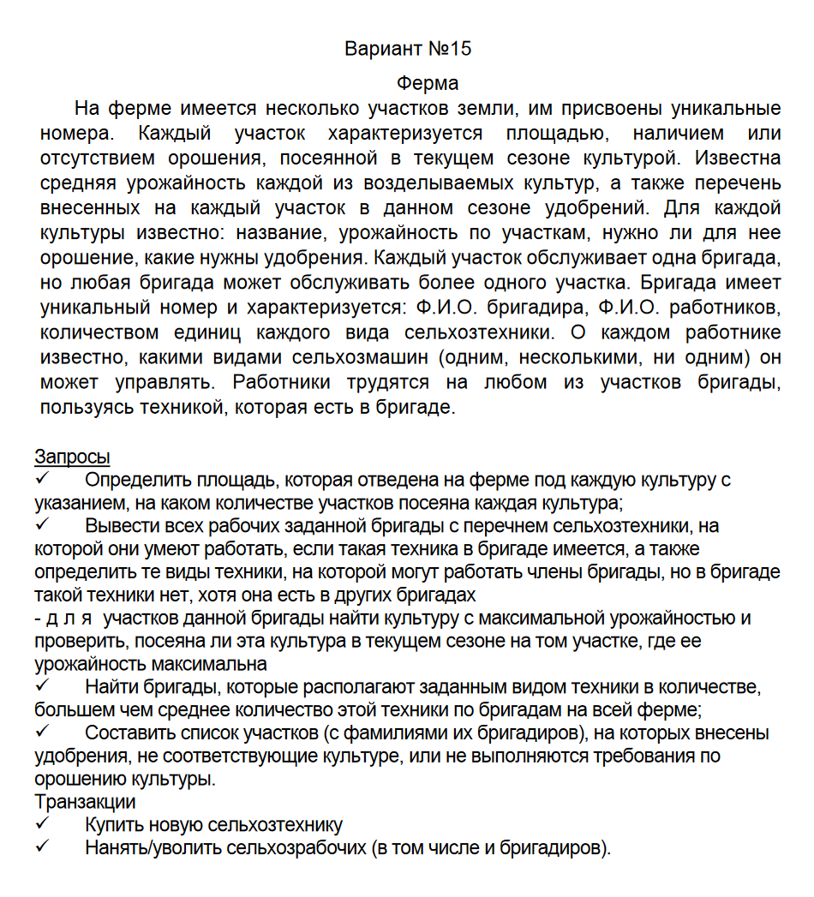
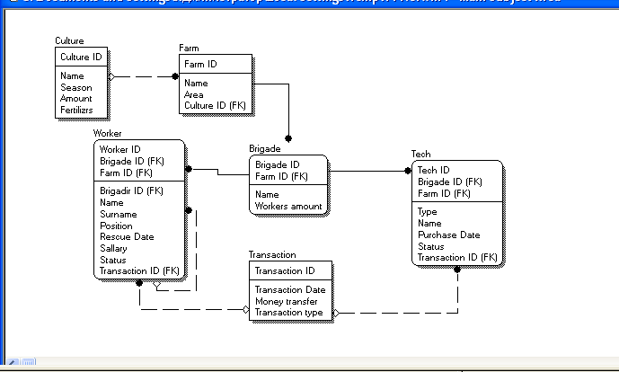
Рисунок 1 - Логічна модель
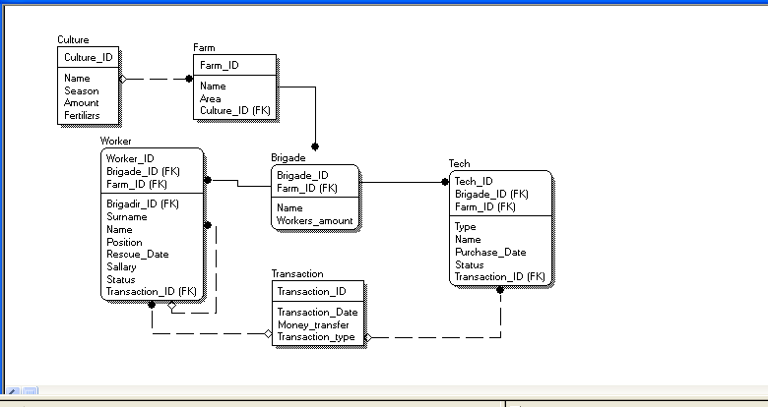
Рисунок 2 - Фізична модель
Завдання 3.
До цьоьго моменту я використовував MySQL, але надалі прийшлося встановити MS SQL.
Створюємо FUNCTIONS.SQL який буде мати в собі наші скалярні функції:
CREATE FUNCTION dbo.GetFullName
(
@Name NVARCHAR(50),
@Surname NVARCHAR(50)
)
RETURNS NVARCHAR(100)
AS
BEGIN
RETURN @Name + ' ' + @Surname
END;

CREATE FUNCTION dbo.GetBonusSalary
(
@Salary DECIMAL(10,2),
@Status NVARCHAR(50)
)
RETURNS DECIMAL(10,2)
AS
BEGIN
RETURN CASE WHEN @Status = 'Активний' THEN @Salary * 1.1 ELSE @Salary END
END;

CREATE FUNCTION dbo.GetStatusUpper
(
@Status NVARCHAR(50)
)
RETURNS NVARCHAR(50)
AS
BEGIN
RETURN UPPER(@Status)
END;

Ми створили три функції:
- Перша виводить повне ім’я працівника, об'єднуючи ім’я та прізвище.
- Друга обчислює зарплату з надбавкою 10%, якщо працівник активний.
- Третя переводить статус працівника у верхній регістр для уніфікації виводу.
Спробуємо виконати їх за допомогою такого запроса:
SELECT dbo.GetFullName(Name, Surname) AS FullName
FROM Worker;

SELECT Name, Salary, dbo.GetBonusSalary(Salary, Status) AS BonusSalary
FROM Worker;

SELECT Name, dbo.GetStatusUpper(Status) AS StatusUpper
FROM Worker;

Висновок:
У ході виконання лабораторної роботи було закріплено навички створення SQL-запитів до реляційної бази даних за допомогою операторів SELECT, WHERE, JOIN, GROUP BY, HAVING, LIKE, вкладених запитів (SUBQUERY) та агрегатних функцій. Було реалізовано повноцінну базу даних за предметною областю «Ферма», додано тестові дані до всіх таблиць, а також сформовано різноманітні запити, що дозволяють виконувати аналітичні вибірки та об'єднання пов’язаних таблиць.

GitHub з файлами практичної: https://github.com/ddanq4/3-obd/tree/main/2%20semestr/lab2

